[震惊！Taylor & Francis 旗下Bioengineered竟遭论文工厂猛攻，25.7% 文章有问题](https://mp.weixin.qq.com/s?__biz=MzIxMDEwNDU1OA==&mid=2647882858&idx=2&sn=0b5ffc7d642f2d89336b5039ecd1135a)

原创sleuth[Pubpeer](javascript:void(0);)2025-04-12 19:28:07新加坡

 **提示**：**欢迎点击上方「Pubpeer」↑关注我们！**

编者按

**最新、最快、最真实的科研匿名评价论文报道；关注高校院所科研生态，欢迎提供新闻线索。联系邮箱：Pubpeer@qq.com**



### 新闻报道文章

近日，一项关于学术期刊《Bioengineered》的研究引发关注。该研究由 Rene Aquarius、Elisabeth M. Bik、David Bimler、Morten P. Oksvold、Kevin Patrick 等人开展，于 2025 年 3 月 27 日提交（v1），3 月 28 日最后修订（v2），发布在 arXiv 的 “Computer Science> Digital Libraries” 板块。

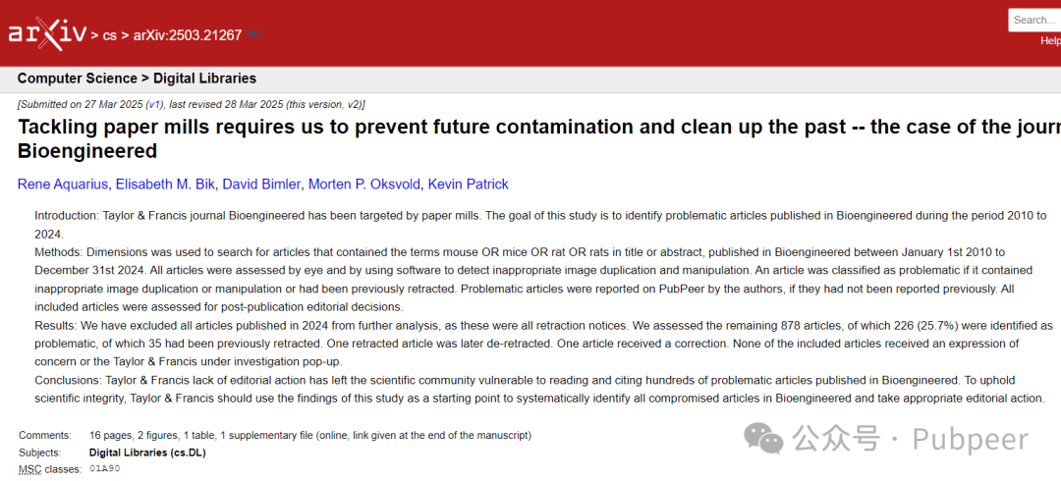

研究背景是 Taylor & Francis 旗下的期刊《Bioengineered》遭到论文工厂的攻击。研究团队旨在识别该期刊在 2010 年至 2024 年间发表的问题文章。他们利用 Dimensions 搜索在 2010 年 1 月 1 日至 2024 年 12 月 31 日期间，标题或摘要中包含 “mouse OR mice OR rat OR rats” 的文章。通过人工查看和软件检测不当图像复制与操纵的方式对文章进行评估，若文章存在不当图像复制、操纵或此前已被撤回，则被归类为问题文章。未被报道过的问题文章由作者在 PubPeer 上披露，同时评估所有纳入文章发表后的编辑决策。

研究结果显示，2024 年发表的文章因全是撤回通知而被排除在进一步分析之外。研究团队对剩余 878 篇文章评估后发现，其中 226 篇（25.7%）为问题文章，35 篇此前已被撤回，有 1 篇撤回文章后来被撤销撤回，1 篇文章得到修正，没有文章收到关注声明或 Taylor & Francis 的调查弹窗。

该研究意义重大，指出了 Taylor & Francis 在编辑方面的不作为，使得科学界易接触并引用《Bioengineered》上数百篇问题文章。为维护科学诚信，研究团队呼吁 Taylor & Francis 以此次研究结果为起点，系统识别《Bioengineered》中所有有问题的文章并采取适当编辑措施。

https://arxiv.org/abs/2503.21267

来源：公众号pubpeer原创，文章涉及作者姓名都为音译名字；转载贴子请注明出处，若没注明pubpeer公众号出处，构成侵权。





声明：转载此文是出于传递更多信息之目的。若有来源标注错误或侵犯了您的合法权益，请作者持权属证明与本网联系，我们将及时更正、删除，谢谢

**Pubpeer，专注科研工作者。关注请长按上方二维码。投稿、合作、转载授权事宜请联系本号，回复2025，微信ID：BikElisabeth  或邮箱：Pubpeer@qq.com**